我的教育專欄(221)不要戴VR眼鏡決定教育政策

李家同

VR是一種新玩意兒，戴了這種眼鏡，你可以脫離現實。即使在家裡，也可以以為到了巴黎。這當然是一種好事，可以使人心情很好。但是如果制定政策的人戴上了VR眼鏡，問題就很嚴重了。

舉個例來說，教育界教改人士大談翻轉教育，學生們看了老師的教學影片以後，大家坐下來討論。這種想法實在偉大之至，因為可以讓學生們發揮自己的論點。可是現在有很多國中生不會乘法，他們如何討論多項式乘法呢?很多學生寫出He does not is a teacher.如何能討論英文文章呢?教改人士常常說偏鄉孩子可以不要太注意入學考試的分數，只要做好實驗就可以了。這些孩子的自然課就沒有學好，談什麼做實驗呢?如果教改人士不知道教育的真相，他們的想法當然就不切實際了。

我們現在教育的問題在於很多學生沒有學得夠好，但是教育界有權的人從來不過問這個問題，反而大談素養。以下是教育部公布的素養示意圖。

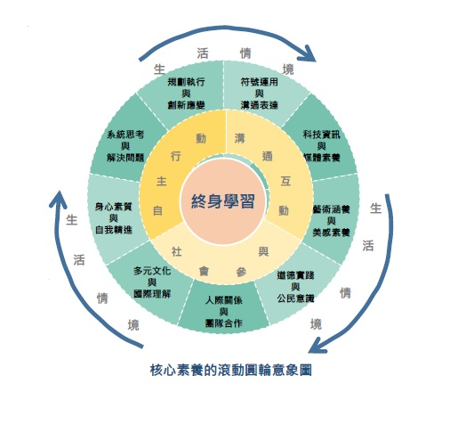
這種素養並非無意義，但是在我看來，只適合菁英份子，比方說，素養中討論到科技資訊，我們很多學生數學糟到了極點，如何能夠談科技?一大堆學生英文程度相當之差，如何能談國際理解?至於符號運用，我到現在都不懂。有一位教授說他懂，因為他每次在問句的後面打一個問號，在驚嘆句後面打一個驚嘆號，所以他是懂得符號運用的。當然這位教授在諷刺，我們做教授的人都不懂，一般學生如何能懂?當初想出這些名詞的人都是菁英份子，可是全國學生只有少數是菁英份子，政策絕對不能針對菁英份子訂出來的。

我真希望制定教育重大政策的人能夠知道教育的真相，將VR眼鏡拿掉。我深切相信，如果這些人知道很多學生的程度，他們會有完全不同的想法和做法的。戴了VR眼鏡制定政策是不切實際的，教育就是好好的把每位學生教會基本的東西，不是搞一些高調和新名詞。

